**CI8** *Scheda creata il 16 aprile 2025*

**Descrizione storico-bibliografica**

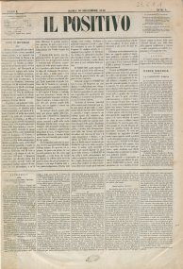 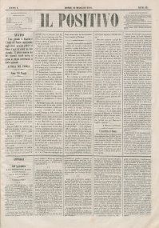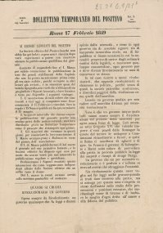

Il **\*positivo**. - Anno 1, n. 1 (30 dicembre 1848)-n. 88 (31 maggio 1849). - Roma : tip. Monaldi, 1848-1849. - 1 volume ; 52 cm. ((Quotidiano. - IEI0104393

**Copia digitale** a: <http://www.repubblicaromana-1849.it/index.php?3/periodici/iei0104393>

**\*Bollettino temporaneo del Positivo.** - Roma : tip. Paternò, 1849. - 1 volume ; 28 cm. ((Periodicità irregolare. - Descrizione basata su: 17 febbraio 1849. - IEI0104404

Supplemento a: Il *positivo

**Copia digitale** a:

*[www.repubblicaromana-1849.it/index.php?3/periodici/iei0104404](http://www.repubblicaromana-1849.it/index.php?3/periodici/iei0104404)

*<http://www.internetculturale.it/it/913/emeroteca-digitale-italiana/periodic/testata/7590>

Soggetto: Giornali politici – Roma – 1849